**BASİT MAKİNELER**

**BASİT MAKİNELERİN SAĞLADIĞI AVANTAJLAR**

Çok az parçadan oluşan ve yalnız bir kuvvet çeşidi kullanılan araçlara **basit makine** adı verilir. Kaldıraç, eğik düzlem, makara, çıkrık, kasnak, vida ve dişli çarklar basit makinelere örnek verilebilir.

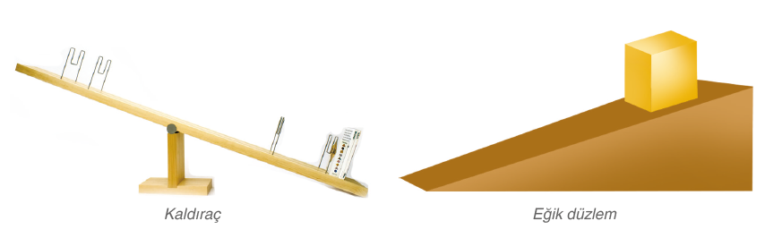

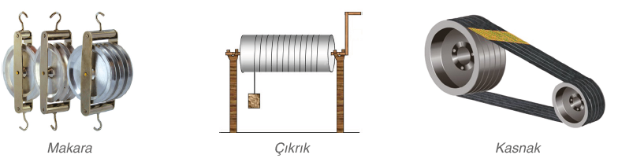

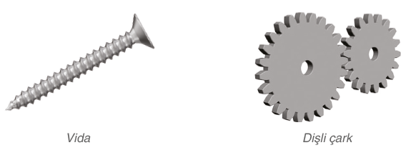

**Makaralar**

Ağır yüklerin kaldırılıp indirilmesi amacıyla kullanılan makaralar, günlük yaşamın birçok alanında karşınıza çıkar. Bayrağı göndere çekerken, oltayla balığı sudan çıkarırken, inşaatlarda tuğla, kum ve harç gibi malzemeleri taşırken makaralar kullanılır. Sabit ve hareketli olmak üzere iki çeşit makara vardır.

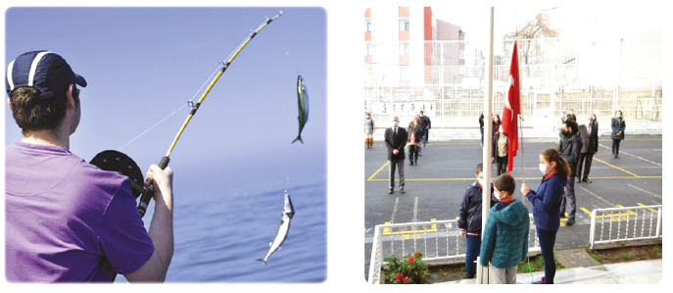

**Sabit Makara**

Sabit bir noktaya bağlı, yükle birlikte hareket etmeyen, kendi ekseni etrafında dönerek cisimlerin hareketini kolaylaştıran makaralara **sabit makara** adı verilir.

Sürtünmeler ihmal edilirse bir cismi sabit makarayla kaldırmak için uygulanan kuvvet, yükün ağırlığına eşittir.

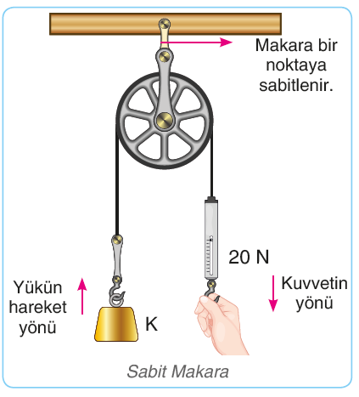

Yukarıdaki şekilde verilen K cismi, 20 N ağırlığındadır. K cismini sabit makara kullanarak kaldırmak istediğinizde ipe 20 N büyüklüğünde ve aşağı yönde kuvvet uygulamanız gerekir. Sabit makaralar kuvvetin yönünü değiştirdiği için iş yapma kolaylığı sağlar. Sabit makaraya bağlı ipi ne kadar çekerseniz makaranın ucundaki ipe asılı yük de o kadar yükseğe çıkar.

**Hareketli Makara**

Yükle birlikte hareket eden ve kuvvetin büyüklüğünü değiştiren makaralara **hareketli makara** denir. Hareketli makaralarda ipin bir ucu bir noktaya sabitlenirken yük, makaraya bağlanır. Yükü kaldırmak için uygulanması gereken kuvvet, yükün ağırlığının (makara ağırlığı ve sürtünmeler ihmal edildiğinde) yarısı kadardır.

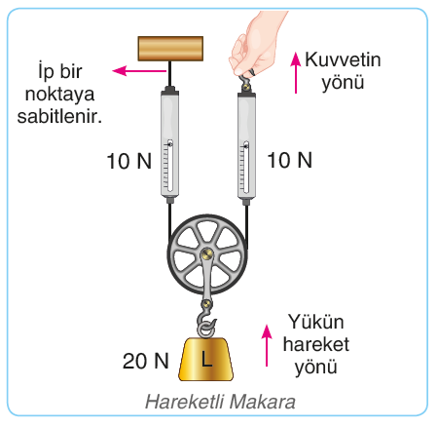

Yukarıdaki şekilde verilen L cismi, 20 N ağırlığındadır. L cismini hareketli makara kullanarak kaldırmak istediğinizde ipe 10 N büyüklüğünde kuvvet uygulamanız gerekir.

Bu şekilde kuvvetten iki kat kazanç sağlanır. Ancak yükü 1 m yukarı kaldırabilmek için ipi 2 m hareket ettirmeniz gerekir. Bu durum yoldan kayıp olarak adlandırılır.

Basit makinelerde kuvvetten kazanç olduğu miktarda yoldan kayıp vardır.

**Palanga**

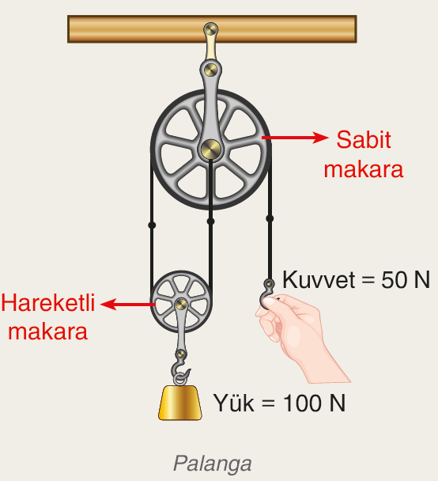

Yukarıdaki şekilde verildiği gibi sabit ve hareketli makaralar birlikte kullanılabilir. Bu tür sistemlere **palanga** adı verilir. Palangalarda hareketli makara sayısına ve ipin makaralara bağlanış şekline göre yük ve yükü dengeleyen kuvvet arasındaki ilişki değişir.

Yukarıdaki şekilde verilen palangada sabit makara, uygulanan kuvvetin yönünü; hareketli makara ise uygulanan kuvvetin büyüklüğünü değiştirerek iş yapma kolaylığı sağlar. Yandaki şekilde verilen palangada 100 N ağırlığındaki yükü dengeleyen kuvvet 50 N büyüklüğündedir.

**Kaldıraçlar**

Kaldıraçlar günlük yaşamda geniş bir kullanım alanı olan basit makinelerdir.

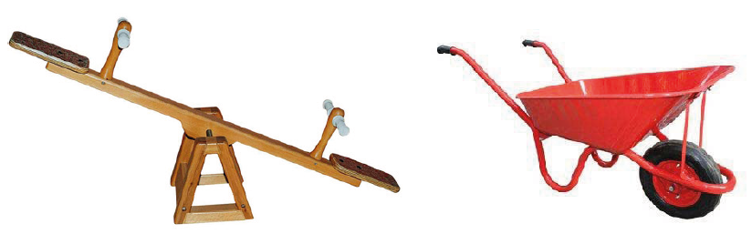

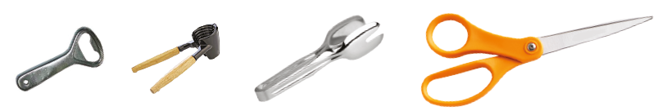

Çocuk parkında bindiğiniz tahterevalliler, inşaatlarda kum veya çakıl taşımak amacıyla kullanılan el arabaları, gazoz vb. şişelenmiş içecekleri açmak için kullanılan açacaklar günlük yaşamda kullandığımız kaldıraç örnekleridir.

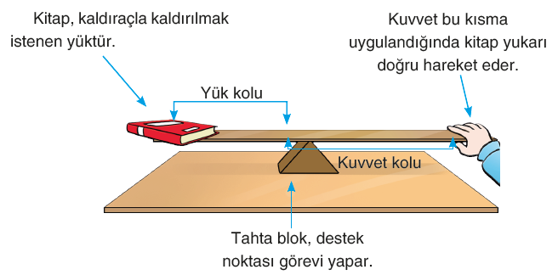

Kaldıraçlar yükün, desteğin ve kuvvetin konumuna göre üç tipte incelenir. Aşağıda bu kaldıraç tipleri ve günlük hayattaki örnekleri verilmiştir.

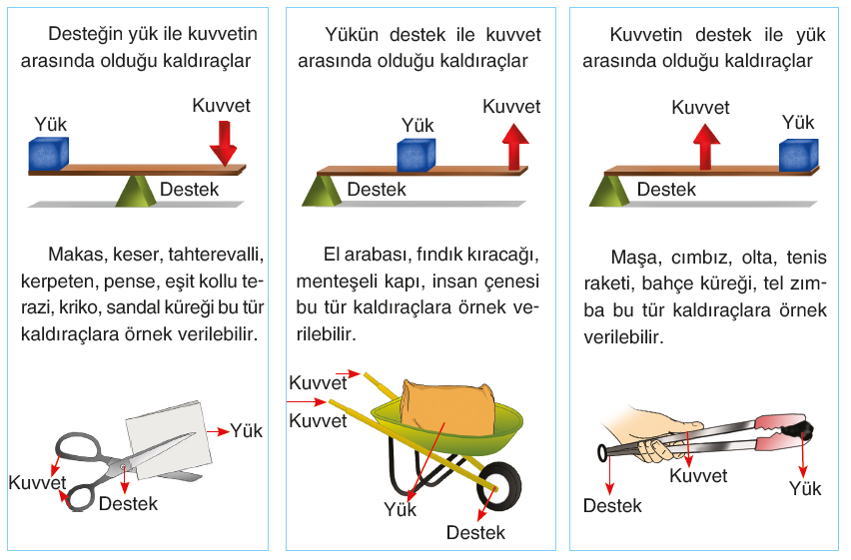

**Eğik Düzlem**

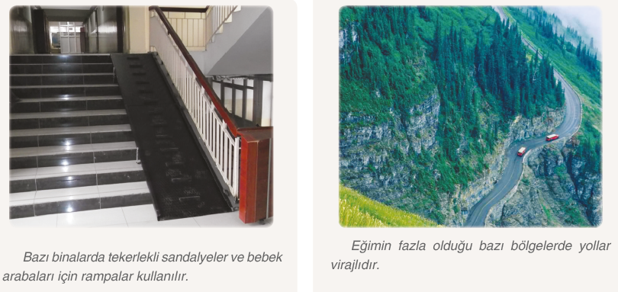

Rampalar ve eğimli bölgelerdeki virajlı yollar bir basit makine olan eğik düzlemin günlük yaşamdaki uygulamalarına örnektir.

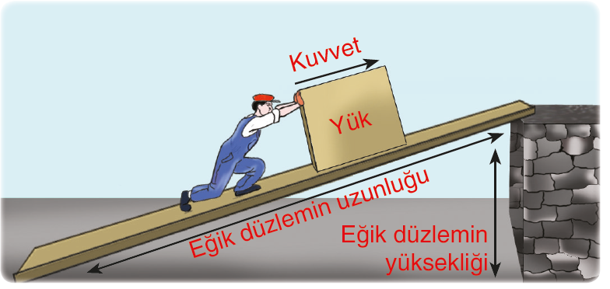

Eğik düzlemler, kaldırılması zor olan yükleri belirli bir yüksekliğe çıkarmak için kullanılır. Yandaki şekilde kalasın bir ucu düz bir zemine, diğer ucu ise yükün çıkarılacağı yere dayandırılarak eğik düzlem elde edilmiştir. Eğik düzlem boyunca hareket ettirilen yük, istenilen yüksekliğe daha az kuvvetle (sürtünmeler ihmal edildiğinde) çıkarılabilir. Fakat yük daha uzun bir mesafede hareket ettirilmiş olur. Buna göre eğik düzlemlerde kuvvetten kazanç, yoldan kayıp olduğu söylenebilir.

**Bir eğik düzlemin eğimi arttıkça kuvvetten kazanç azalır.**

Yükseklikleri aynı, uzunlukları farklı eğik düzlemlerden uzunluğu fazla olanın eğimi daha azdır.

Aşağıdaki eğik düzlemlerle yükü 2. eğik düzlemde hareket ettirirken daha az kuvvet uygularsınız. Çünkü 2. eğik düzlemin eğimi daha azdır.

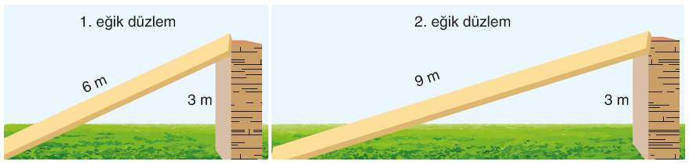

Uzunlukları aynı, yükseklikleri farklı eğik düzlemlerden yüksekliği az olanın eğimi daha azdır.

Aşağıdaki eğik düzlemlerle yükü, 1. eğik düzlemde hareket ettirirken daha az kuvvet uygularsınız. Çünkü 1. eğik düzlemin eğimi daha azdır.

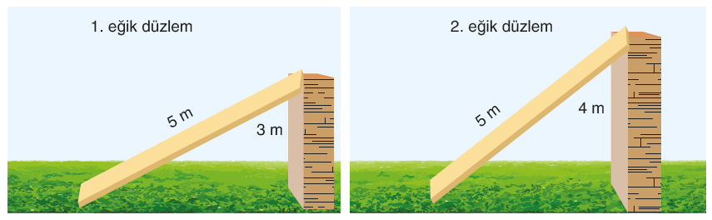

**Çıkrık**

Çıkrık, kendi ekseni etrafında dönen bir silindir ve bu silindiri döndüren bir koldan meydana gelir. Çıkrık genellikle su kuyularından su çıkarmak için kullanılan bir basit makinedir. Çıkrıkta, üzerine ipin dolandığı bir silindirle bu silindiri döndüren bir kol vardır. Silindiri döndüren kolun yarıçapı, silindirin yarıçapından daha büyüktür. Çıkrık, kuvvetten kazanç sağlayarak ağır yükleri belirli bir yüksekliğe çıkarır. Çıkrıkta kuvvetten kazanç olduğu oranda yoldan kayıp gerçekleşir.

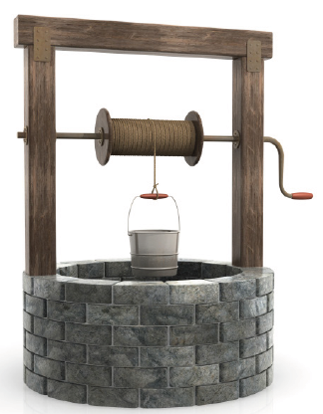 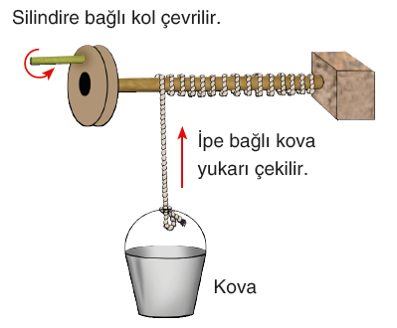

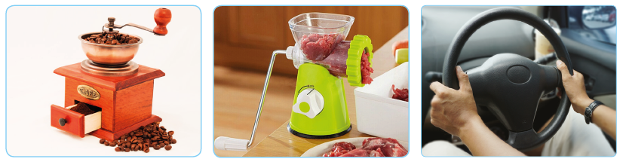

*Kolla çevirmeli kahve değirmeni, etin kıymaya dönüşmesini sağlayan kolla çevirmeli kıyma makinesi ve direksiyon çıkrığın günlük hayattaki uygulamalarına örnektir.*

Dişli çarklar, vida ve kasnaklar da günlük yaşamda kullandığınız basit makinelere örnek verilebilir.

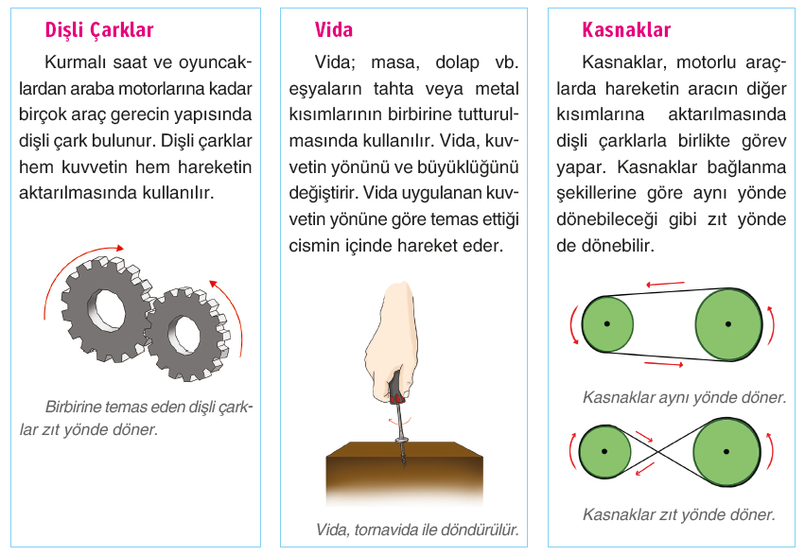

Basit makinelerin sağladığı avantajları örneklerle açıklayalım.

**1. Basit makineler kuvvetten kazanç sağlar.**

Ahmet Usta, 600 N ağırlığındaki yağ fıçısını 2 m yüksekliğindeki depo girişine kaldırarak koyamıyor.

Ancak 6 m uzunluğunda eğimli bir zemin kullandığında ve fıçıya 200 N büyüklüğünde itme kuvveti uyguladığında fıçının ağırlığını dengelemektedir. Ağır bir yük kendisinden daha az bir kuvvetle kaldırıldığında veya dengelendiğinde kuvvetten kazanç sağlanır.

Bu örnekte 600 N ağırlığındaki fıçı, 200 N büyüklüğündeki kuvvetle dengelendiğinden kuvvetten kazanç sağlanır. Çünkü fıçı kendisinin ağırlığından daha az kuvvetle dengelenmiştir.

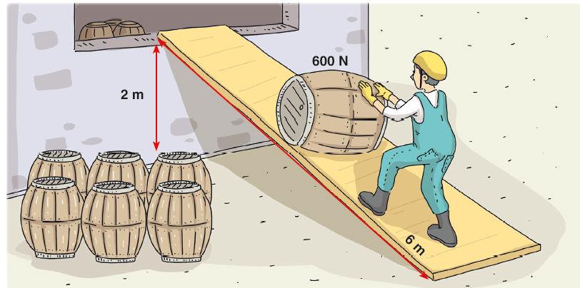

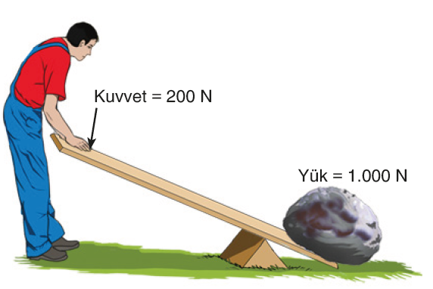

Kas gücünüzle kaldıramayacağınız 1.000 N ağırlığındaki kaya parçasını sadece bir destek ve sağlam bir kalasla hareket ettirebilirsiniz. Yandaki şekilde verilen kişi, kaya parçasını 200 N büyüklüğündeki kuvvetle dengeleyebilir.

**2. Basit makineler uygulanan kuvvetin yönünü değiştirebilir.**

Ağır yüklerin kaldırılıp indirilmesi amacıyla kullanılan sabit makaralar sayesinde uygulanan kuvvetin yönü değiştirilebilir.

Yük, sabit makaraya sarılı ipin ucuna asılır. İpe aşağı yönde kuvvet uygulandığında yük yukarı yönde hareket eder.

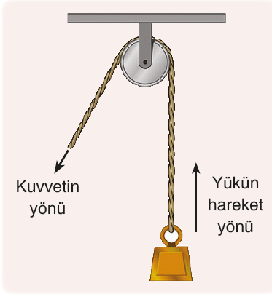

**3. Basit makineler bir işin yapılma hızını değiştirebilir.**

Bir bisikletin hareket etmesi için tekerleğe zincir ve dişli çarklarla bağlı olan pedala kuvvet uygulanır.

Tekerleğin dönme hızı, pedalın dönme hızından daha büyüktür. Pedal az bir miktar döndürüldüğünde tekerlek daha hızlı döner ve bisiklet daha fazla yol alır. Tekerleklerde ve pedalda bulunan dişli çarklar bir işin yapılma hızını değiştirebilir.

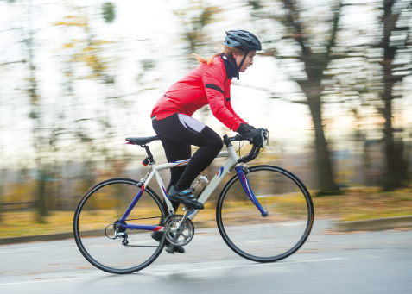

**4. Basit makineler bir enerji türünü başka enerji türlerine çevirebilir.**

Cisimlerin yerden yüksekliklerinden dolayı sahip olduğu enerjiye çekim potansiyel enerjisi, süratlerinden dolayı sahip olduğu enerjiye ise kinetik enerji adı verildiğini geçmiş yıllardaki fen bilimleri derslerinde öğrenmiştiniz.

Tören alanlarında bayrak göndere çekilirken ipe kuvvet uygulanarak iş yapılır. Bu düzenekte ipin diğer ucuna asılan bayrak yukarı çıkar ve kinetik enerji, çekim potansiyel enerjisine dönüşür.

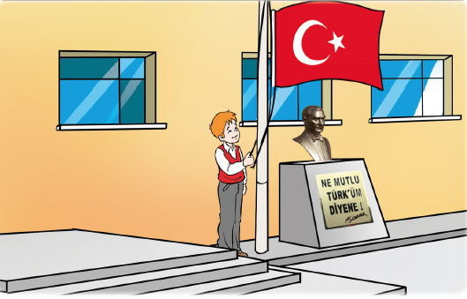

**5. İşten kazanç sağlanmaz.** Basit makineler, bir işin daha kolay yapılmasını sağlar fakat işten kazanç sağlamaz.

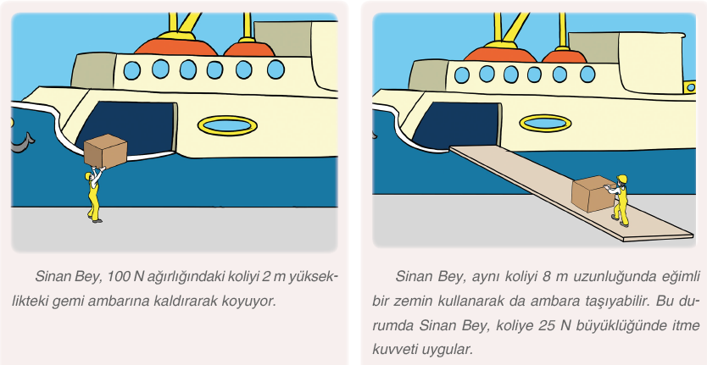

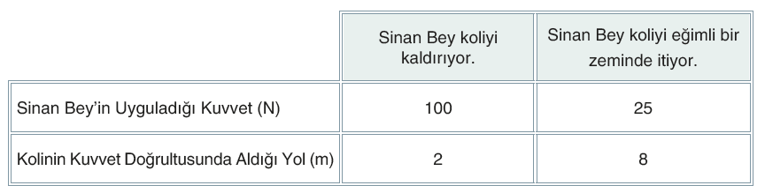

Sinan Bey yükü taşımak için eğimli bir zemin kullandığında yükün ağırlığının dörtte biri kadar kuvvet uygulamış ancak yükün alması gereken yolu dört kat artırmıştır. Bu durumda Sinan Bey’in yaptığı iş değişmemiştir. Basit makinelerde işten kazanç olmaz. Sonuç olarak basit makinelerde kuvvetten kazanç varsa yoldan kayıp vardır. Bir iş daha az kuvvet harcanarak yapılıyorsa yükün aldığı yol artar. Bu durumda yapılan iş değişmez.